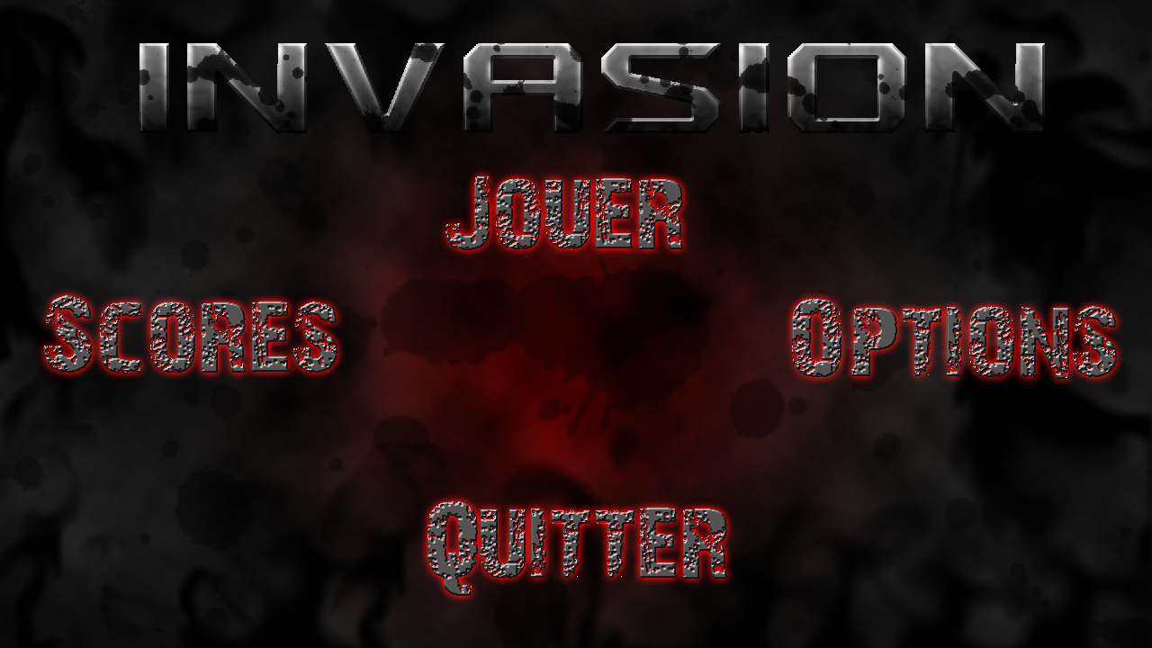

TOUCHE MENU

JOUER : appuyez sur « 1 » pour lancer le jeu.

OPTIONS : appuyez sur « 2 » pour accéder au menu options.

SCORES : appuyez sur « 3 » pour accéder au tableau des scores.

QUITTER : appuyez sur « Echap » pour quitter le jeu.

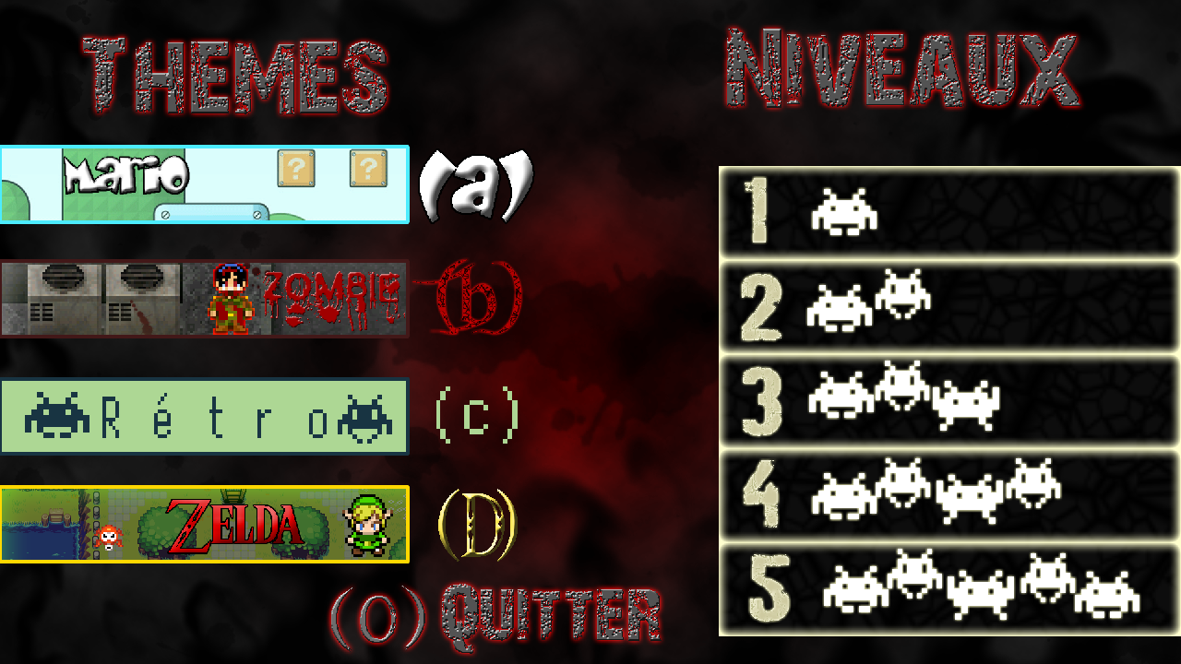

TOUCHE MENU OPTION

Thèmes :

Sélectionner thème Mario : appuyez sur « A »

Sélectionner thème Zombie : appuyez sur « B »

Sélectionner thème Rétro : appuyez sur « C »

Sélectionner thème Zelda : appuyez sur « D »

Niveaux :

Sélectionner niveau 1 : appuyez sur « 1 »

Sélectionner niveau 2 : appuyez sur « 2»

Sélectionner niveau 3 : appuyez sur « 3 »

Sélectionner niveau 4 : appuyez sur « 4 »

Sélectionner niveau 5 : appuyez sur « 5 »

Autre :

Quitter menu option : appuyez sur « 0 »

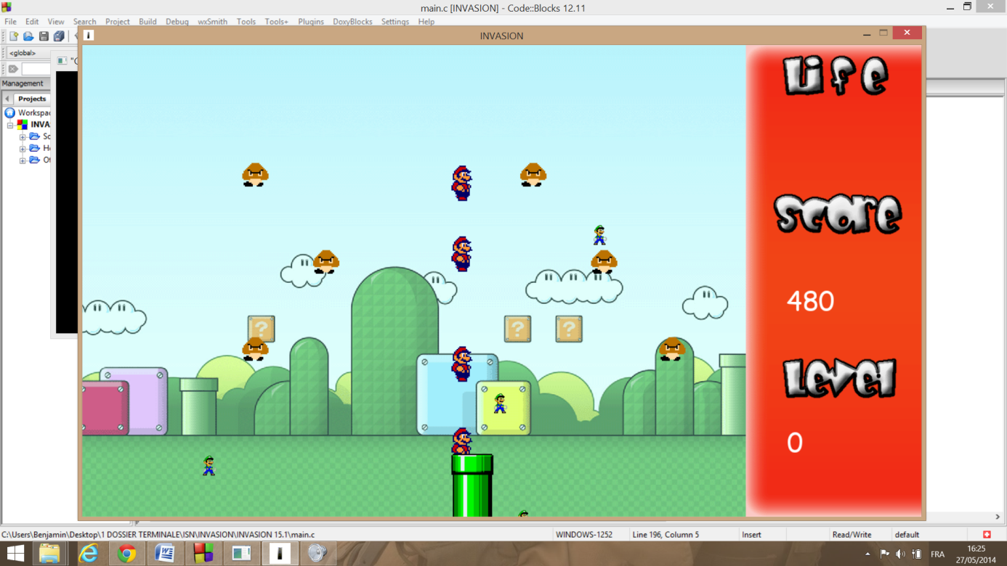

TOUCHE EN JEU

TIRER : appuyez sur « ESPACE »

DEPLACEMENT LATERALE DROIT : appuyez sur « → »

DEPLACEMENT LATERALE GAUCHE : appuyez sur « ← »

Quitter : appuyez sur « Echap »